Document Zoekmachine Optimalisatie (SEO Rapport)
Naam: Bashar Al Aboud
Project: Portfolio Website
Datum: 08 -06- 2026

Deel A: Onderzoek (Vindbaarheid)
Mijn website staat nu lokaal op mijn computer. Daarom kan Google hem nog niet vinden. Om de code en SEO toch goed te testen, heb ik SEO-tools gebruikt. Hiermee heb ik fouten in de code gevonden en netjes opgelost.
Deel B: SEO-tools Rapport en Optimalisaties
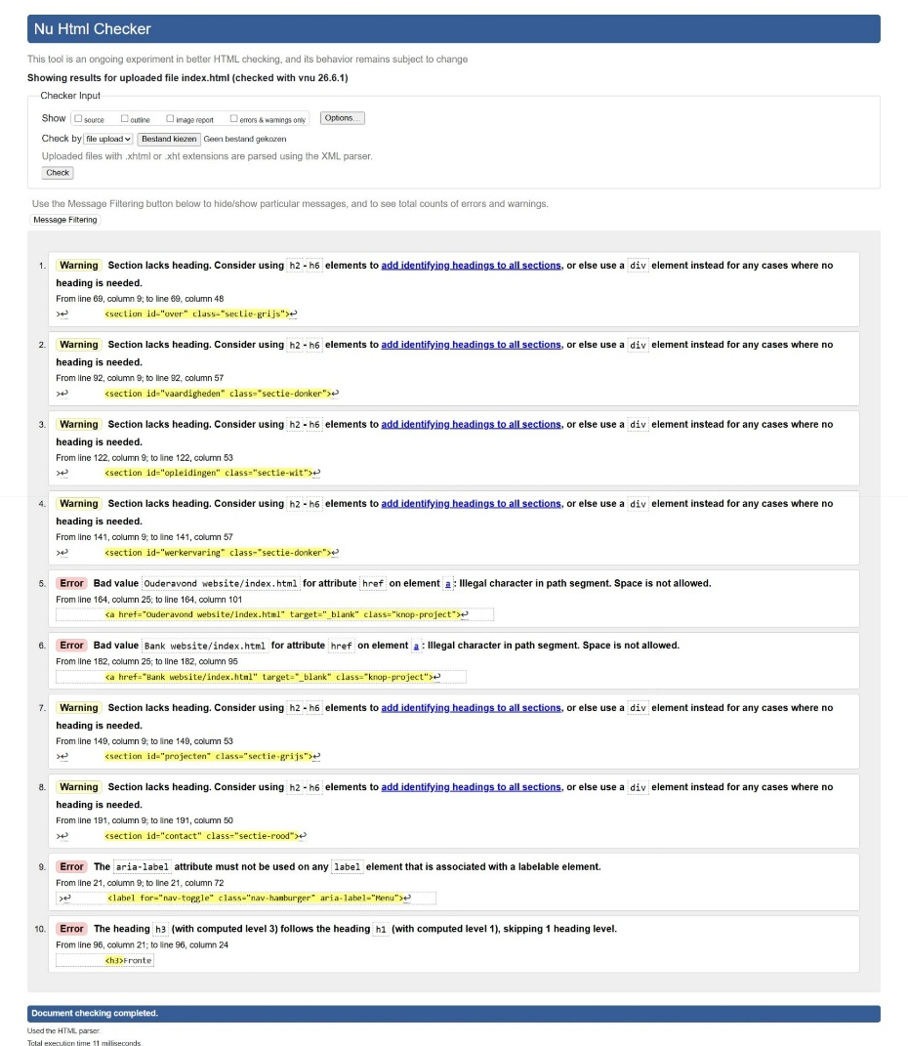

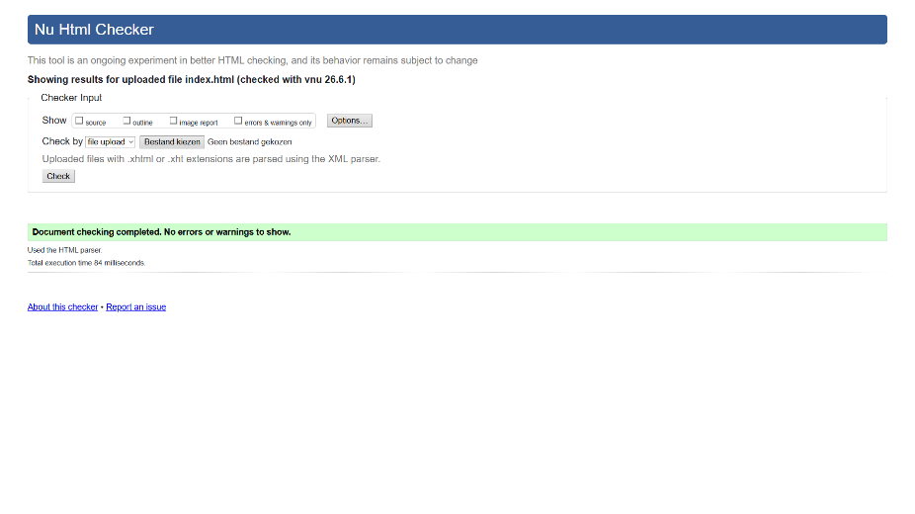
1. Tool: W3C HTML Validator
- Vooraf: Bij de eerste test zag ik een paar fouten en waarschuwingen. Er stonden bijvoorbeeld spaties in de links van mijn projecten en de HTML-koppen (<h1>, <h2>, <h3>) stonden in de verkeerde volgorde.
- Wat heb ik opgelost? Ik heb de spaties uit de links gehaald om 'nette URL's' te maken. Ook heb ik de koppen in de juiste logische volgorde gezet.
- Achteraf: De code is nu helemaal goed. De W3C Validator geeft aan dat er geen fouten of waarschuwingen meer zijn.

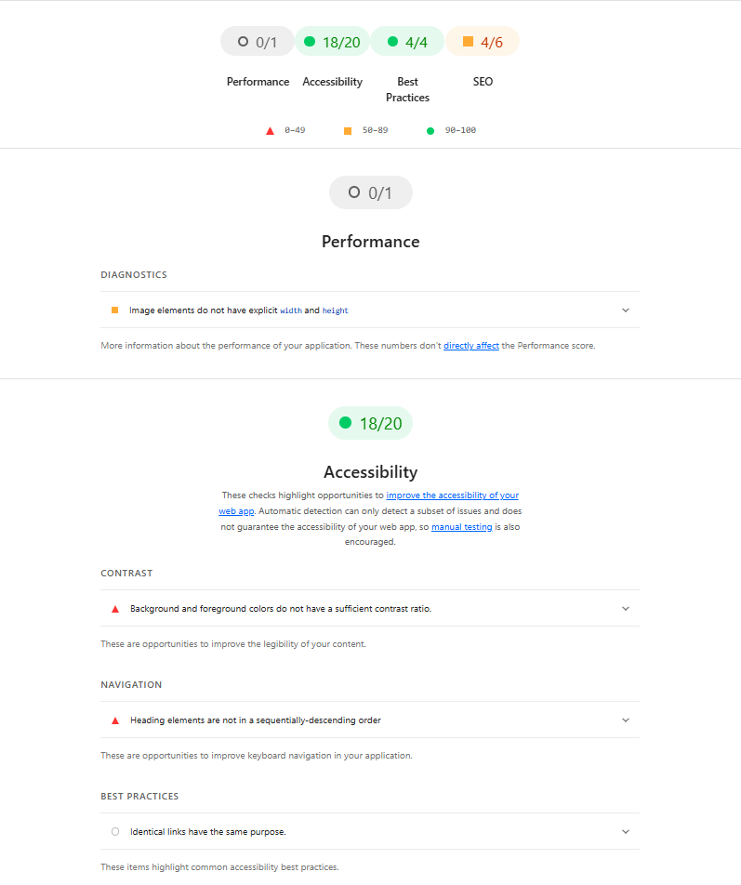

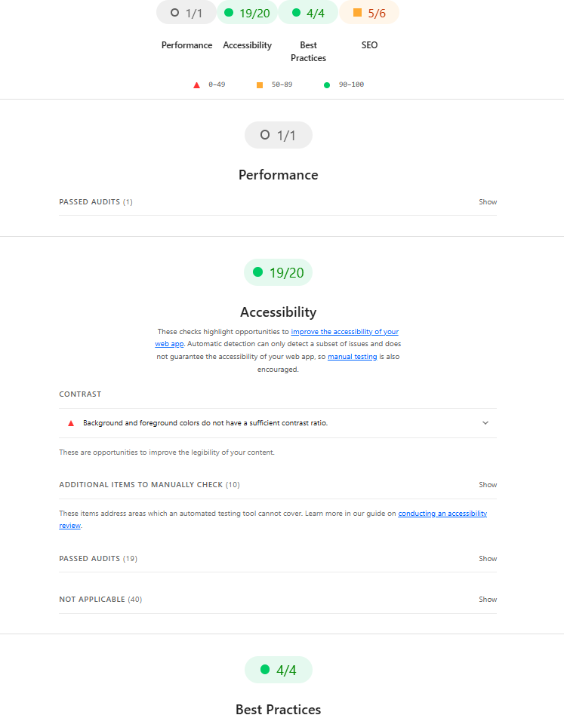

2. Tool: Google Lighthouse
- Vooraf: Bij de eerste test was de score voor Performance 0/1. Dit kwam omdat de afbeeldingen geen vaste breedte en hoogte hadden. De score voor Accessibility was 18/20 omdat de HTML-koppen niet in de juiste volgorde stonden.
- Wat heb ik opgelost? Ik heb de HTML-structuur van de koppen gerepareerd. Ook heb ik breedte en hoogte (width/height) aan de afbeeldingen toegevoegd.
- Achteraf: De score voor Performance is nu perfect (1/1). De score voor Accessibility is gestegen naar 19/20. Er is alleen nog een kleine melding over het contrast van de kleuren, maar de code werkt nu goed.

3. Tool: Seobility
- Vooraf: De tool gaf een paar fouten en waarschuwingen aan. Dit ging vooral over de structuur van de pagina en links die niet goed waren.
- Wat heb ik opgelost? Ik heb de fouten in de code simpel opgelost. Ik heb de URL's netjes gemaakt (zonder spaties), de HTML-koppen (<h1>, <h2>, <h3>) in een logische volgorde gezet, en ontbrekende bestanden zoals robots.txt en sitemaps toegevoegd.

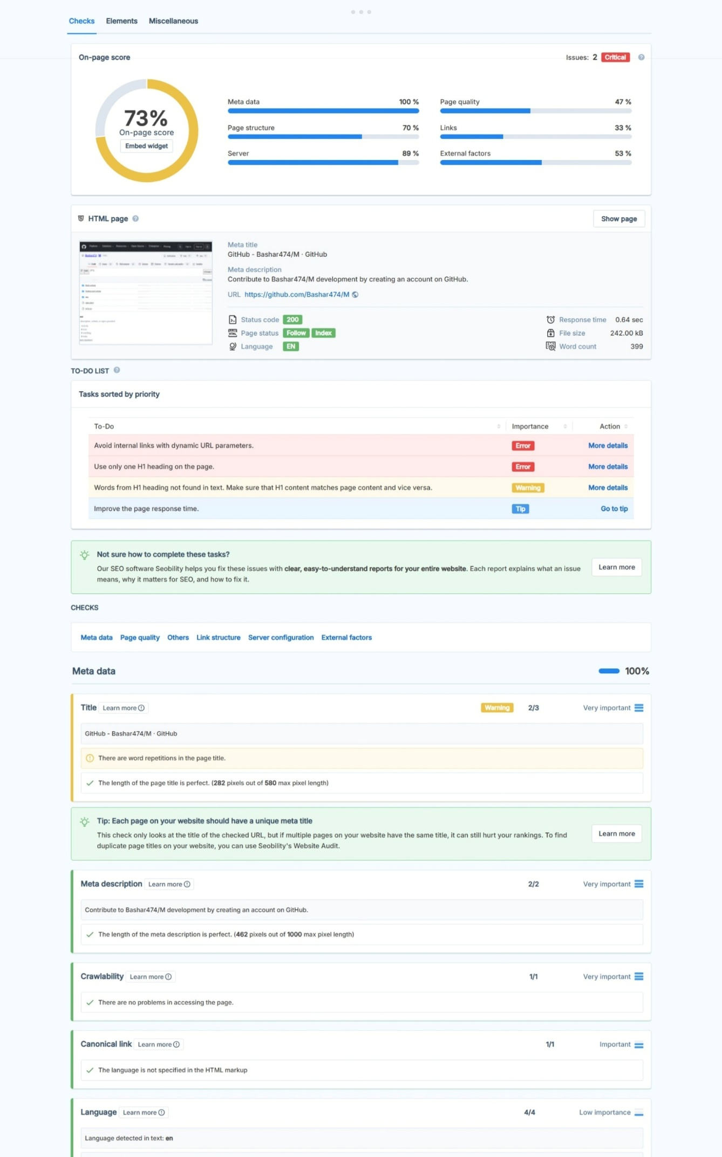
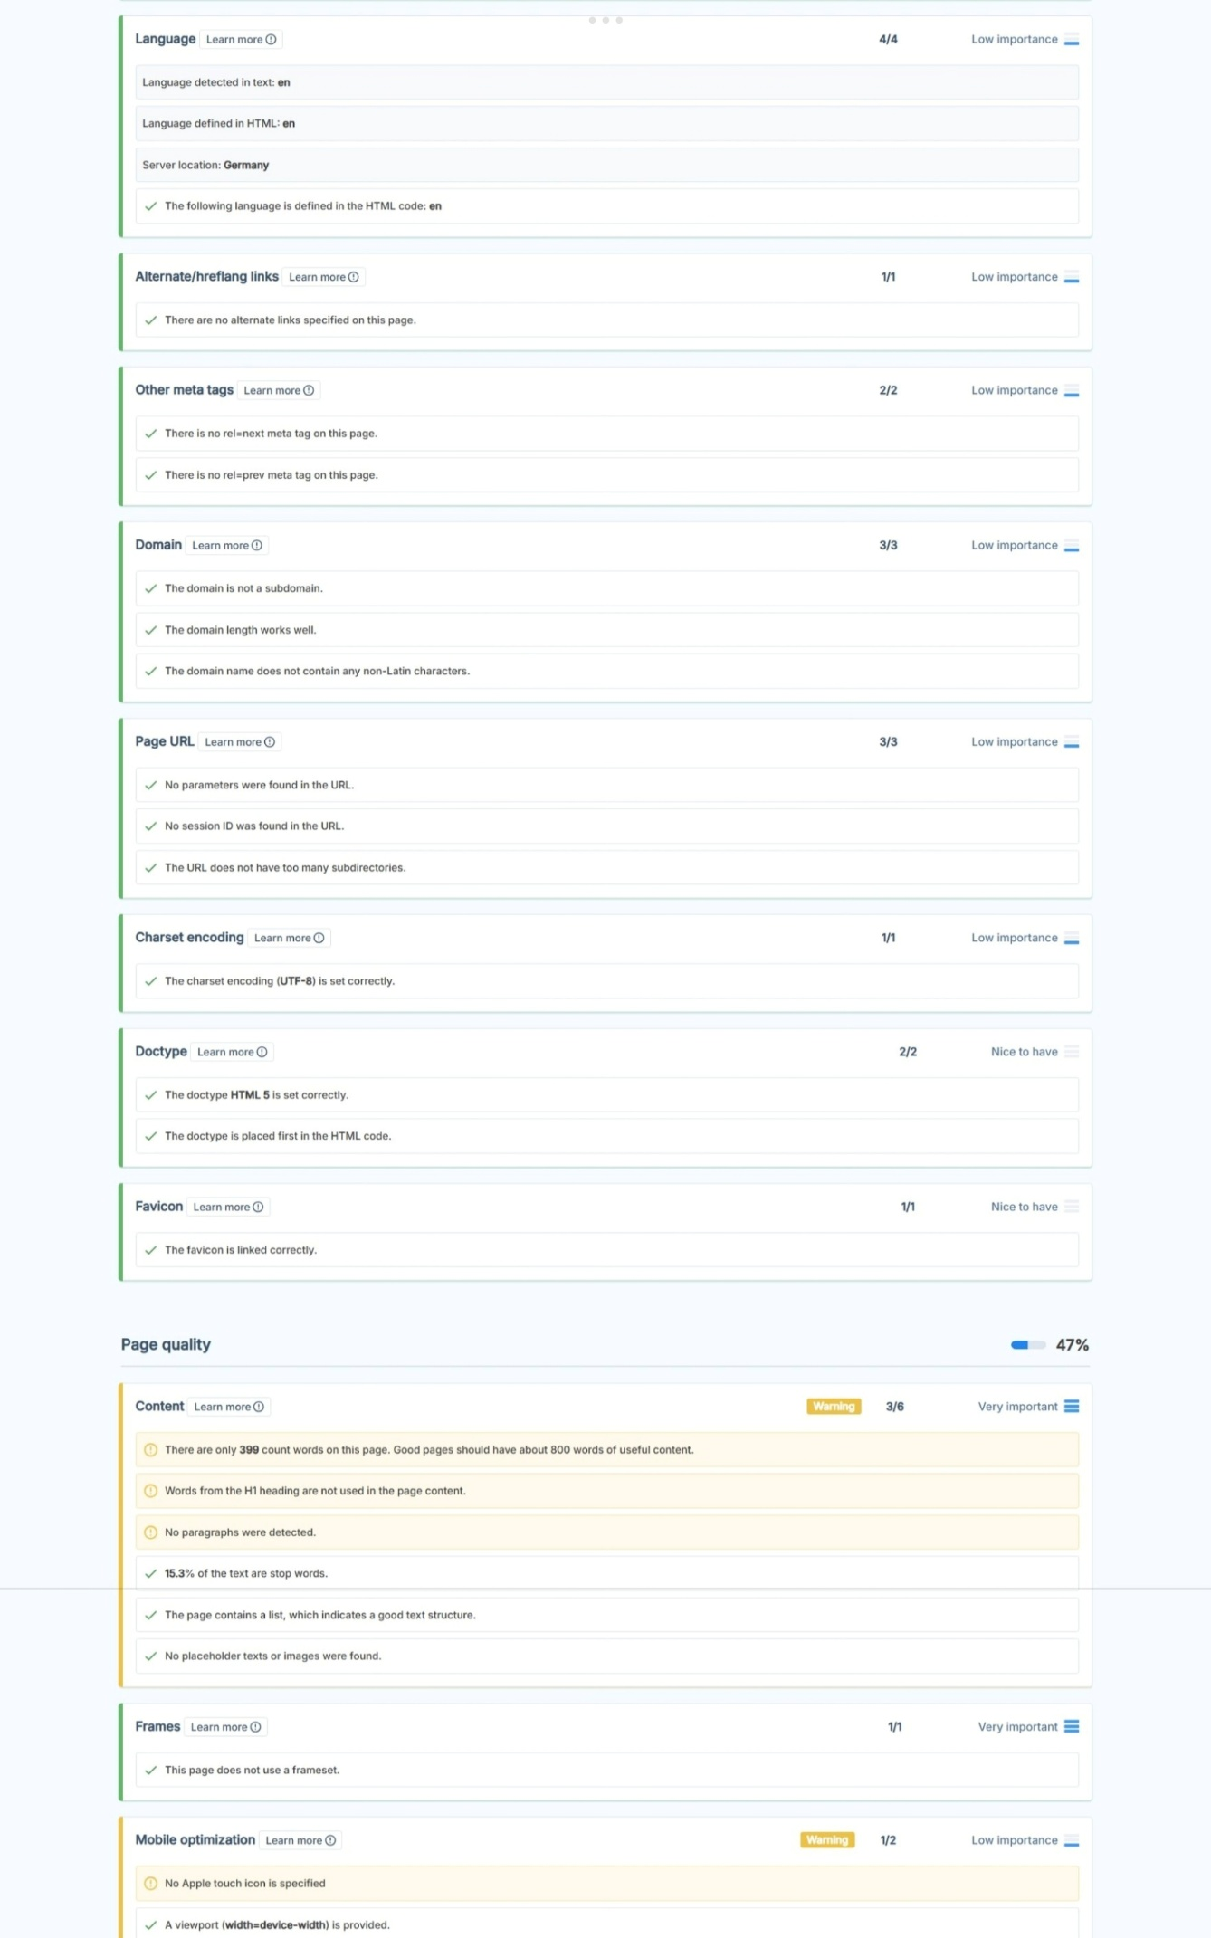
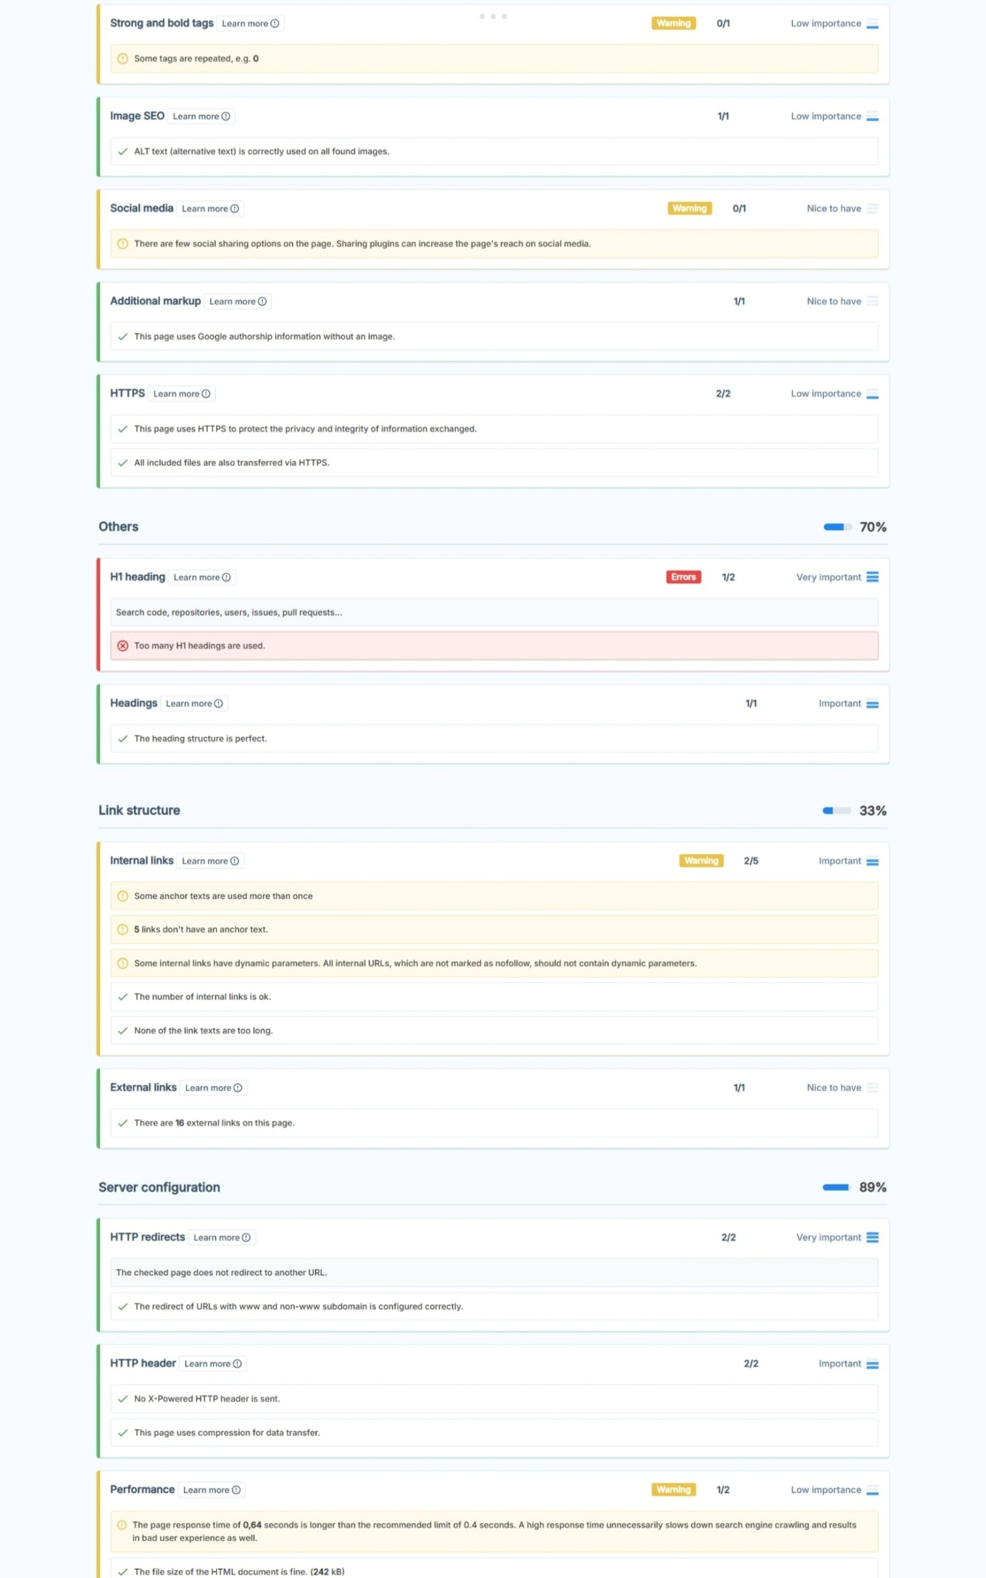
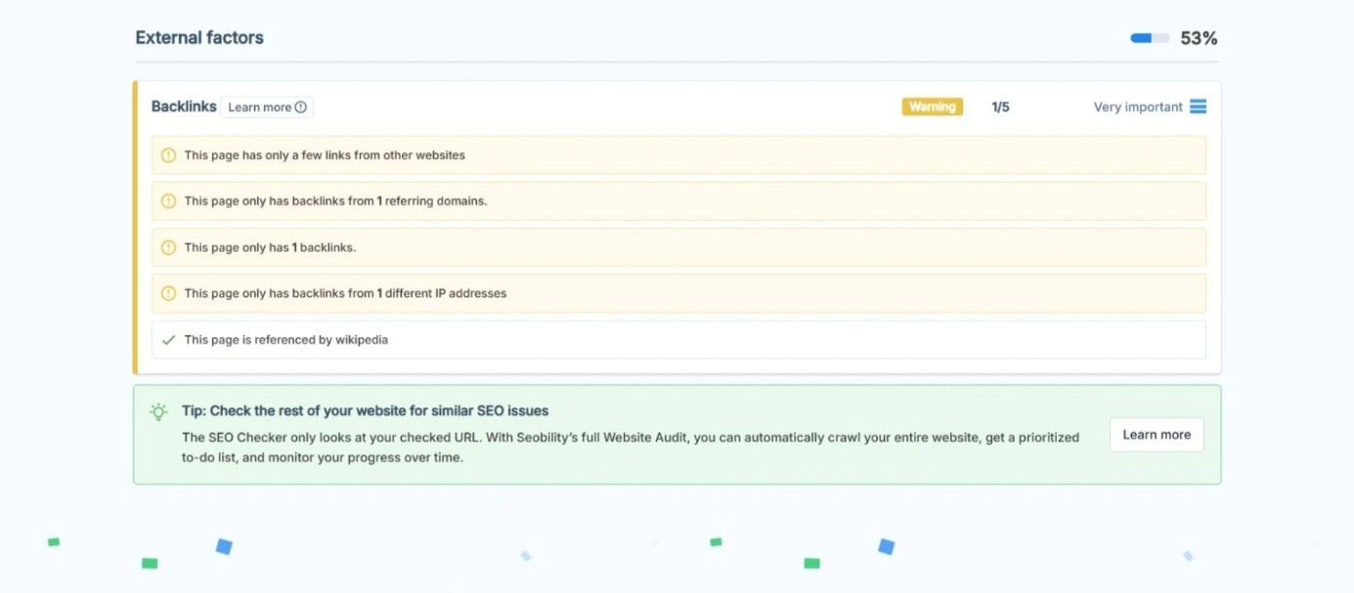

- Achteraf: Na mijn aanpassingen is de score 73%. De score is nog geen 100% omdat de website lokaal op mijn computer draait en nog geen echte domeinnaam heeft. De tool ziet dit als een waarschuwing, maar de code is nu in orde.
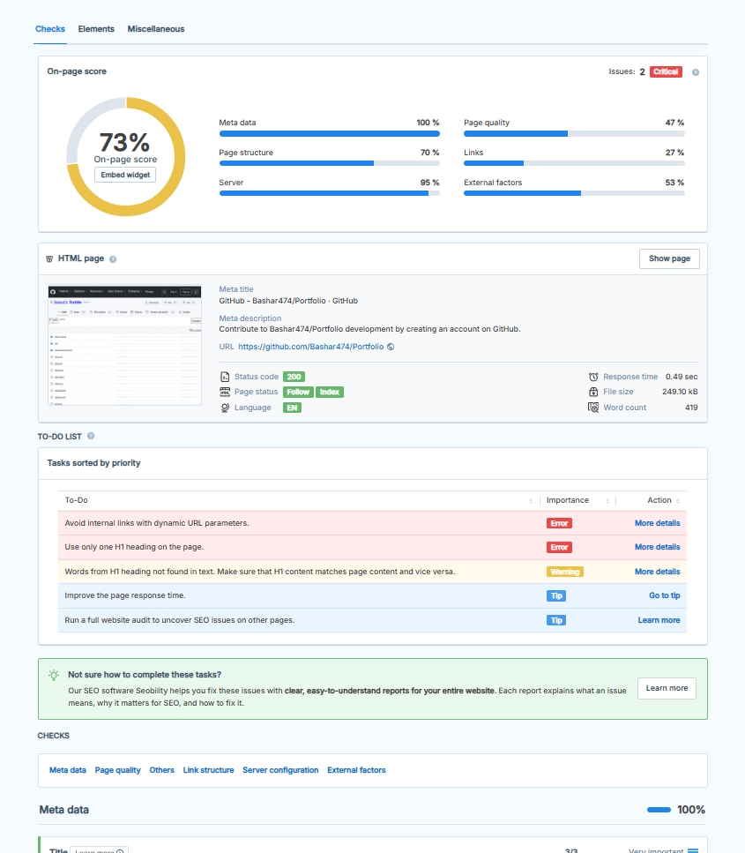
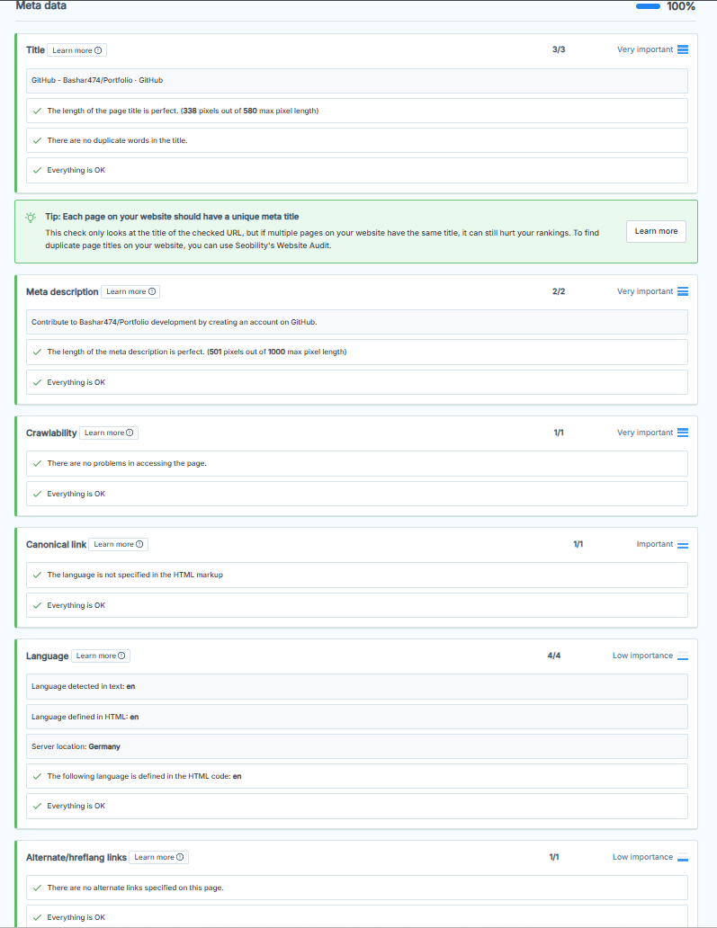

- 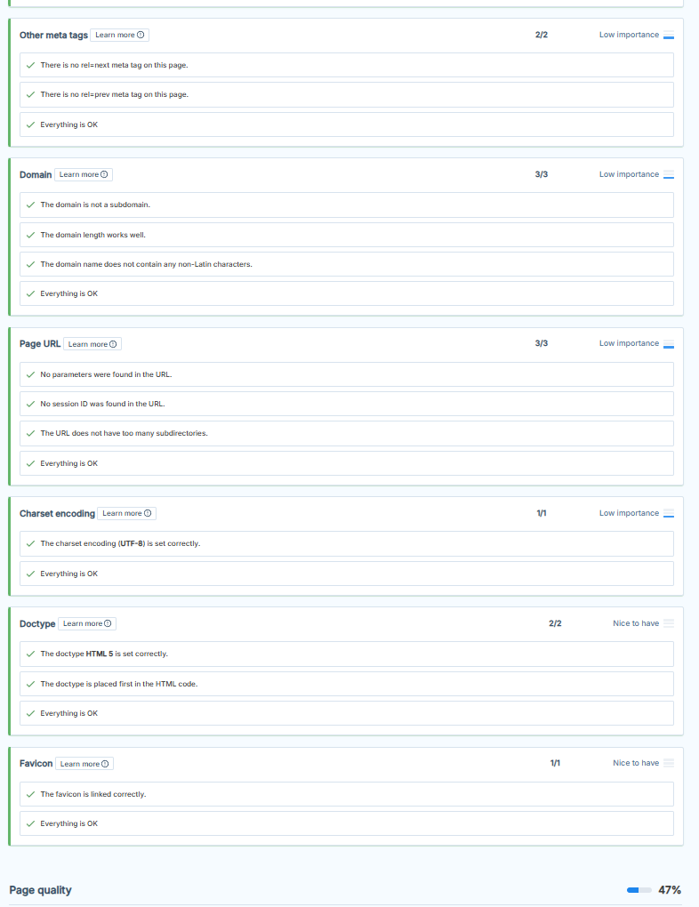

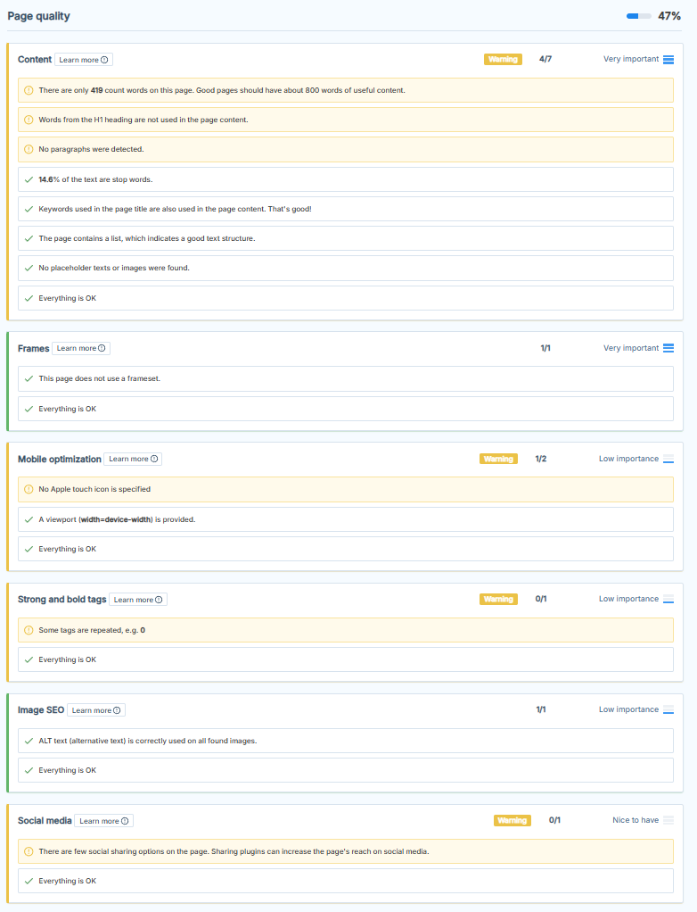
- 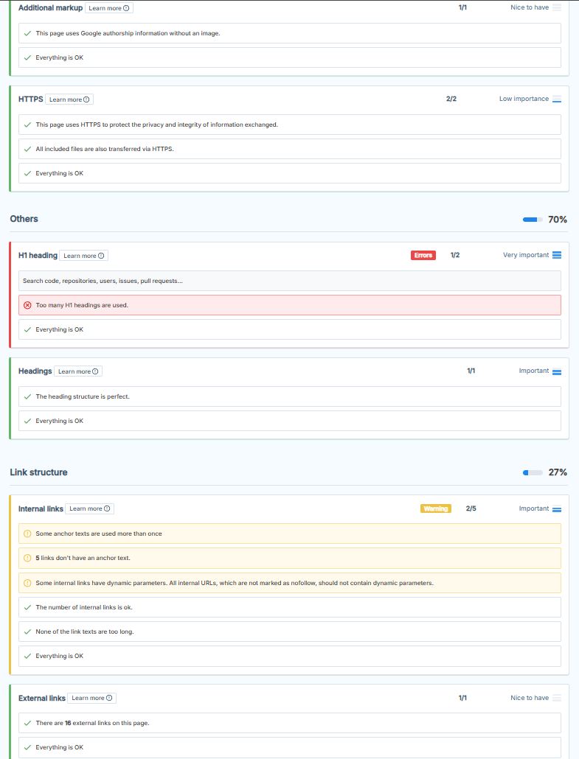
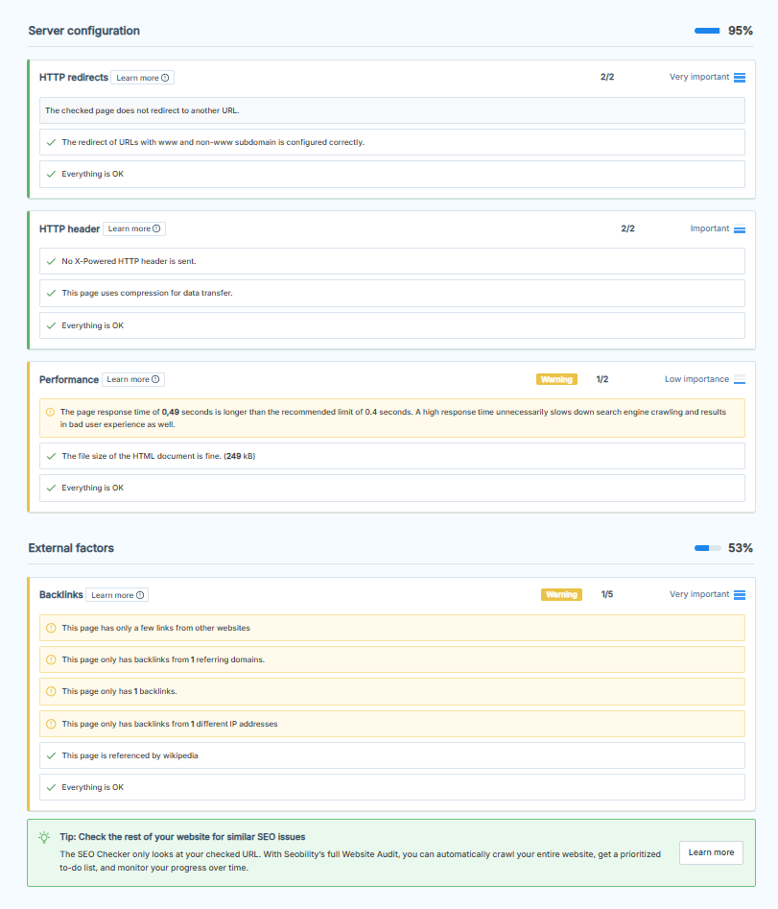

Deel C: Adviezen voor de klant (Toekomstige stappen)
Beste klant,
Uw website is technisch in orde en klaar om online te gaan. Om goed vindbaar te worden in Google, adviseer ik de volgende stappen:
- Kies een domeinnaam: Registreer een mooie domeinnaam (bijvoorbeeld .nl). Zodra u deze heeft, passen we de link in het robots.txt bestand hierop aan.
- Aanmelden bij Google: We kunnen de sitemap.xml uploaden in Google Search Console. Zo weet Google direct welke pagina's uw website heeft.
- Meten is weten: Ik raad aan om Google Analytics te gebruiken. Daarmee kunt u in de toekomst precies zien hoeveel bezoekers op uw website komen.

